Фамилия, Имя _____________________ Класс______
Кол-во набранных баллов_______
ВОЛЕЙБОЛ
Выбери правильный ответ
1. Размеры площадки в классическом волейболе:
а) 8 м на 16 м | б) 7 м на 9 м | в) 9 м на 18 м.
2. Сколько игроков одной команды могут одновременно находится на площадке во время игры?
а) не более 6 | б) 6 | в) все, кто хочет.
3. Как называется прием, который вводит мяч в игру?
а) стартовый б) подача в) передача
4. Сколько очков нужно набрать команде, чтобы выиграть партию?
а) 25 б) 26
в) 25, если разрыв в счете составляет 2 очка
5. Если в первой партии игру начинала команда А, которая из команд-соперников (А : Б) будет начинать вторую партию?
а) победитель первой партии
б) команда Б
в) это определит судья
Фамилия, Имя _____________________ Класс______
Кол-во набранных баллов_______
ЛЕГКАЯ АТЛЕТИКА
Выбери правильный ответ
1. Спринт – это:
а) бег на 100 м | б) бег на 1000 м | в) суточный бег.
2. Марафон – это дистанция на:
а) 4 по 100 м | б) на 42 км 195 м | в) на 1000м.
3. Различают стартовые команды:
а) «на старт!», «внимание!», «марш!»
б) «на старт!», «приготовиться!», «марш!»
в) «марш!»
4. В прыжках в длину результат измеряется:
а) по пяткам
б) по носкам
в) от планки до ближайшей к ней точки приземления
5. Толкание ядра – это:
а) скоростной
б) скоростно - силовой
в) силовой вид легкой атлетики
Имя _____________________ Класс______
Кол-во набранных баллов_______
БАСКЕТБОЛ
Выбери правильный ответ
- Сколько партий составляют баскетбольный матч?
а) 2 | б) 4 | в) 3.
2. Сколько игроков одной команды могут одновременно находится на площадке во время игры?
а) не более 5 | б) 3 | в) все, кто хочет.
3. Фол – это:
а) штрафной бросок б) нарушение правил
в) замечание игроку
4. Сколько очков дает попадание в кольцо с игры?
а) 1 б) 2
в) 2 или 3, если бросок выполнен из 3-х очковой зоны
5. Кто вводит мяч в игру в начале партии?
а) игрок
б) судья
в) тренер
Фамилия, Имя _____________________ Класс______
Кол-во набранных баллов_______
МИНИ-ФУТБОЛ
Выбери правильный ответ
  - К способам возобновления игры относятся:
а) угловой удар; | б) начальный удар
в) пас от ворот
2. Чему равна минимальная длина и ширина площадки?
а) 20х15 | б) 30х15 | в) 25х15.
3. Как называется прием, который вводит мяч в игру?
а) начальный удар б) вбрасывание в) пас
  - Какую форму имеет площадка для игры в мини-футбол?
а) квадратную | б) прямоугольную
в) треугольную.
5. Где находятся все игроки, пока мяч не войдет в игру?
а) это определяет судья
б) не важно
в) на своих половинах площадки

Фамилия, Имя _____________________ Класс______
Кол-во набранных баллов_______
ЛЫЖНАЯ ПОДГОТОВКА
Выбери правильный ответ

1. Экстренное торможение на лыжах:

а) «плугом»; б) на параллельных лыжах;

в) лечь на бок или сесть (падением).

2.Самый распространенный лыжный ход;

а) попеременный четырехшажный;

б) одновременный бесшажный;

в) попеременный двухшажный.

3.Самый быстрый лыжный ход:

а) одновременный бесшажный;

б) одновременный одношажный;

в) одновременный двухшажный.

4. Основной ход в лыжной подготовке по школьной программе;

а) попеременный двухшажный;

б) одновременный двухшажный;

в) коньковый ход.

5.Как называется вид спорта, сочетающий лыжные гонки со стрельбой:

а) армрестлинг; б) биатлон; в) бобслей.

Фамилия, Имя _____________________ Класс______
Кол-во набранных баллов_______
ГИМНАСТИКА
Выбери правильный ответ

1. Положение тела, при котором плечи располагаются ниже точки опоры называется:

а) вис; б) хват; в) упор.

2. Положение тела, при котором плечи располагаются выше точек

опоры называется:

а) упор; б) вис; в) хват.

3. Сочетания отдельных акробатических элементов и соединений в

определенном целостном порядке называется:

а) вольные упражнения; б) комбинация;

в) специальные упражнения.

4. Прыжок с разбега через козла определённым способом называется:

а) сальто; б) ноги врозь; в) опорный.

5. Определите ошибку при выполнении кувырка вперёд в

группировке:

а) энергичное отталкивание ногами; б) опора головой о мат;

в) прижимание к груди согнутых ног; г) круглая спина.

Комплекс упражнений, используемый при прохождении учебного материала по волейболу
1-я станция. Прыжки на гимнастическую скамейку и со скамейки с последующим поворотом на 180° и повторением упражнения.
2-я станция. Верхняя передача волейбольного мяча в стену на высоту 2,5–3,0 м.
3-я станция. В низком приседе прыжки с продвижением вперед.
4-я станция. Стоя в 1 м от стены, переход в упор на пальцах о стену с последующим отталкиванием и возвращением в и.п.
5-я станция. Стоя спиной к гимнастической стенке, взявшись руками за рейку на уровне плеч, прогибание в грудном отделе позвоночника с отведением рук вверх-назад за счет поочередного выпада вперед.
6-я станция. Подбрасывание волейбольного мяча одной рукой над головой, затем верхняя подача в стену другой рукой с последующей ловлей мяча и повторением упражнения.
7-я станция. Стоя, руки за головой, сед, перекат назад на спину с последующим возвращением в и.п.
8-я станция. Нижняя передача волейбольного мяча в стену.
9-я станция. Из о.с., не отрывая ног от пола и не сгибая коленей, упор стоя, перевод в упор лежа с последующим возвращением в и.п.
10-я станция. Верхняя передача волейбольного мяча над головой стоя на месте и во время передвижения по площадке.

Комплекс упражнений, используемых при прохождении учебного материала по баскетболу
1-я станция. Ведение мяча правой (левой) рукой вокруг препятствия.
2-я станция. Вращение мяча вокруг туловища на месте или в движении.
3-я станция. Стоя лицом к скамейке. Впрыгивание на скамейку и спрыгивание с нее с последующим поворотом на 180°.
4-я станция. В парах. Передача мяча одной рукой с отскоком от земли.
5-я станция. Упор, сидя на скамейке продольно, мяч зажат ступнями. 1 – согнуть ноги; 2 – сед углом; 3 – согнуть ноги; 4 – и.п.
6-я станция. Бросок мяча по кольцу после ведения и двух шагов.
7-я станция. Стоя ноги врозь. Передача мяча из руки в руку вокруг туловища, по восьмерке между ног.
8-я станция. Упор, лежа на скамейке, руки на снаряде. 1 – сгибая руки, мах левой назад; 2 – и.п.; 3–4 – то же правой ногой.
9-я станция. Стоя на полу. Бросок мяча из-за спины через голову и ловля его перед собой.
10-я станция. Стоя на полу. Прыжки со скакалкой.

Комплекс упражнений для развития скоростно-силовой подготовки, силовой выносливости
1-я станция. Поднимание и опускание согнутых ног в висе на гимнастической стенке.
2-я станция. Прыжки через скакалку.
3-я станция. Подтягивание в висе на низкой перекладине.
4-я станция. Прыжки боком через набивные мячи.
5-я станция. Отжимания от скамейки.
6-я станция. Поднимание и опускание туловища из положения лежа на гимнастическом мате.
7-я станция. Из упора сидя на скамейке, отжимания «сзади».
8-я станция. Поднимание и опускание прямых ног из положения, лежа на гимнастическом мате.
9-я станция. Прыжки со сменой ног с опорой на скамейку.
10-я станция. Из положения стоя руки вверх. В руках держать набивной мяч. 1 – наклон вперед; положить мяч на пол; 2 – выпрямиться; 3 – наклон вперед, взять мяч, 4 – и.п.

Комплекс упражнений для скоростно-силовой подготовки, развития быстроты движений, используемый при прохождении учебного материала по разделу «легкая атлетика» на пришкольной площадке
1-я станция. Стоя лицом к покрышке продольно. Толчком обеих ног последовательное перепрыгивание крестообразно стоящих покрышек.
2-я станция. Лежа на покрышке, продольно обхватив ее руками. Поднимание прямых ног назад.
3-я станция. Стоя левым боком к покрышке. Махом одной, толчком другой прыжок «пируэтом» через покрышку с опорой на обе руки.
4-я станция. Упор между двух больших покрышек. 1–3 – упор углом; 4 – и.п.
5-я станция. Опорный прыжок «согнув ноги» через покрышку продольно.
6-я станция. Сгибание и разгибание рук в упоре лежа на больших покрышках: руки на одной покрышке, ноги – на другой.
7-я станция. Стоя боком к большой покрышке продольно, ближняя рука на снаряде. Разноименный мах ближней ногой.
8-я станция. Стоя в упоре лицом к большой покрышке продольно. Бег на месте с высоким подниманием бедра в упоре.
9-я станция. Впрыгивание с 3–5 шагов разбега на покрышку с приземлением на согнутую толчковую ногу.
10-я станция. Бег по восьмерке с обеганием крестообразно стоящих покрышек.

Карточки для станций круговой тренировки для 7-8 класса
1 станция
В процессе занятий физической культурой и спортом скелет становится более прочным в результате утолщения коркового слоя костей. Это очень важно при выполнении прыжков, упражнений с отягощением и т.д., требующих высокой прочности костей. С помощью мышц осуществляются движения, поддержание различных поз. Мышцы удерживают внутренние органы в определенном положении, защищают от ударов. В процессе занятий физическими упражнениями увеличивается объем и масса мышц, в них расширяется сеть каппиляров и улучшается кровоснабжение.
Задание.
Броски набивного мяча двумя руками из-за головы.
2 станция
Естественные движения и физические упражнения представляют собой сложные нервно-мышечные акты. Формирование новых движений (двигательных навыков) – это процесс создания новых связей в коре головного мозга, ведущий к улучшению двигательной координации. Длительное отсутствие физических упражнений постепенно ослабляет функцию координации движений, порождает заторможенность, вялость, скованность мышц.
Задание.
Поднимание ног из положения, лежа на спине до угла 90.
3 станция
Под воздействием систематических занятий физическими упражнениями кровеносные сосуды, находящиеся в мышцах расширяются. Продвижение тока крови увеличивается, что обеспечивает доставку питательных веществ и кислорода ко всем органам, ускоряет общий обменный процесс в организме. В подростковом возрасте систематические занятия физическими упражнениями влияют на понижение ЧСС в состоянии покоя на 5-15уд./мин. Это говорит о более экономной работе сердца.
Задание.
Прыжки через препятствия, расположенные на расстоянии 50 -60 см друг от друга.
4 станция
Малая двигательная активность и высококалорийное питание приводит к избыточному весу. При ожирении ухудшается работоспособность сердечнососудистой системы, замедляется период восстановления после выполнения физических нагрузок, нарушается функция сердечной мышцы, создается дополнительная нагрузка на опорно-мышечный аппарат. Учеными доказано, что для поддержания здоровья и обеспечения нормального развития требуется только организованных занятий 7-15 часов в неделю.
Задание.
Жонглирование двумя баскетбольными мячами на месте.
5 станция
Разумное применение физических упражнений укрепляют мышцы живота, усиливают сокращение стенок кишечника и желудка и их секреторную деятельность, облегчая нормальное прохождение пищи по пищеварительному тракту, улучшает весь процесс пищеварения, улучшает весь процесс пищеварения. Но выполнение физической работы непосредственно после приема пищи не только не усиливает, а, наоборот задерживает пищеварительные процессы. Необходим перерыв между едой и занятиями физическими упражнениями не менее 2 часов.
Задание.
Прыжки с ноги на ногу через препятствия высотой 20-30см, расположенные на расстоянии 30-40см друг от друга.
Карточки для станций круговой тренировки для 9 класса
1 станция
В подростковый период продолжается интенсивное физическое развитие. Мальчики наиболее интенсивно растут в 13-14 лет (в год 7-9 см), а девочки – в 11-12 лет (увеличение роста в среднем на 7 см). Девочки в 11-12 лет имеют размеры тела больше, чем мальчики. Но к 14-15 годам рост у них замедляется, мальчики начинают снова их опережать. В результате акселерации (ускоренное развитие человеческого организма) процесс роста сейчас у юношей заканчивается в 18-20 лет, а у девушек – в 16-17 лет.
Задание.
Одновременное ведение двух баскетбольных мячей на месте.
2 станция
Самоконтроль – регулярное наблюдение физкультурником, спортсменом за состоянием своего здоровья, физического развития и самочувствия при занятиях физической культурой и спортом. Самоконтроль состоит из общедоступных приемов наблюдения. В него входит учет субъективных (самочувствие, сон, аппетит, внимание, окраска кожи и др.) и объективных (вес, пульс, спирометрия и др.) показателей. Пульс после окончания физической нагрузки может быть равен 150-160 ударам, но через 5-8 мин должен вернуться к исходным показателям.
Задание.
Бег через скакалку на месте.
3 станция
Спортивная одежда должна быть по покрою удобной, не мешать свободе движений, дыханию, кровообращению, соответствовать характеру занятий, виду спорта, правилам состязаний. Спортивную одежду должны использовать только во время занятий и регулярно ее стирать. Спортивная обувь должна надежно защищать ноги от повреждений, загрязнений и охлаждений, быть удобной, легкой, не скользкой и соответствовать размеру ног. Шнурки обязательно должны быть завязаны.
Задание.
Упражнения на мышцы брюшного пресса.
4 станция
Признаки перелома: резкая боль, усиливающаяся при попытке движения. Постепенно нарастающая припухлость в месте повреждения, деформация части тела или конечности. При подозрении на перелом, вывих, подвывих, растяжение связок нельзя самим вправлять поврежденное место, тянуть за него. Необходимо создать максимальный покой, неподвижность поврежденной части тела с помощью транспортной шины (или другого подручного материала), чтобы она захватила суставы ниже и выше места повреждения.
Задание.
Штрафной бросок баскетбольного мяча с линии штрафного броска.

УПРАЖНЕНИЯ В БРОСКАХ И В ЛОВЛЕ МЯЧА В ПАРАХ

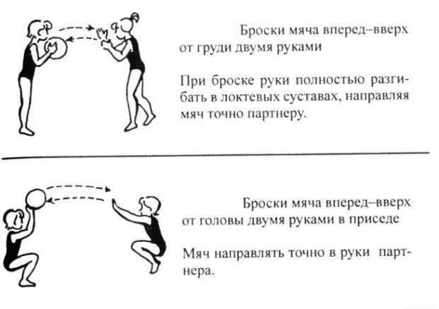

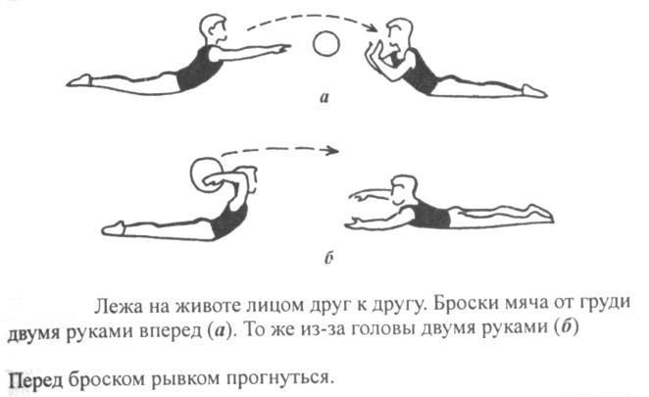

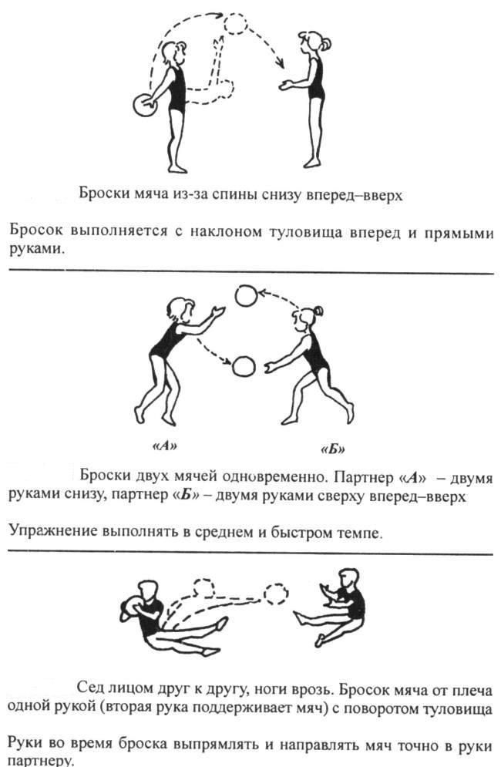
Задание учащимся для работы по теме «Прыжки в высоту с разбега»
Используя схему прыжка, ознакомиться с техникой прыжка в высоту с разбега способом «перекидной», способом «фосбери-флоп», способом «волна»,способом «перешагивание». Выделить в технике элементы, от которых зависит успех выполнения прыжка в целом (опираясь на прыжок в высоту способом «перешагивание»), проанализировать сходства и различия.

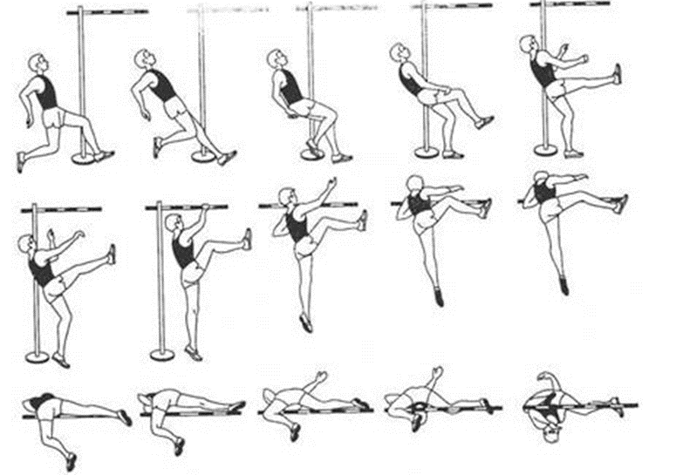
Прыжок в высоту способом «перекидной»

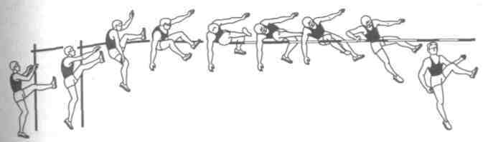

Прыжок в высоту способом «волна»
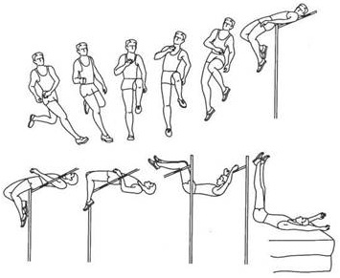
Прыжок в высоту способом «фосбери-флоп»

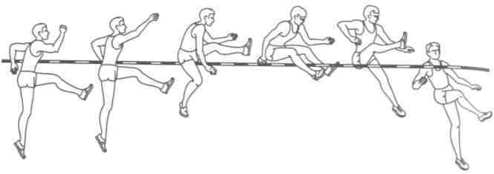
Прыжок в высоту способом «перешагивание»

